Tin học 5 Kết nối bài 6: Định dạng kí tự và bồ trí hình ảnh trong văn bản
Bài tập 9 (trang 28): Em hãy tạo văn bản, trong đó có định dạng phông chữ, cỡ chữ, kiểu chữ, màu chữ theo mẫu sau:
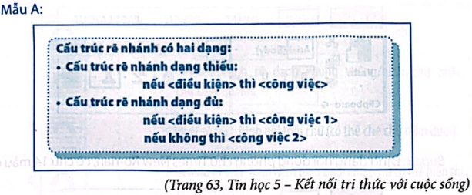
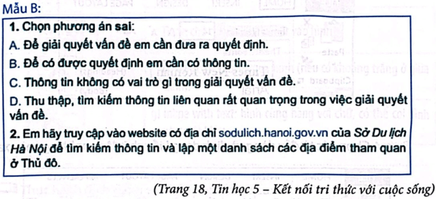
Bài giải chi tiết:
Mẫu A
Bước 1. Nhập nội dung văn bản.
Bước 2. Định dạng các cụm từ “nếu”, “thì”, “nếu không thì” màu chữ khác.
Mẫu B
Bước 1. Nhập nội dung văn bản.
Bước 2. Các số 1, 2 tên bài là chữ đậm. Chữ “sai” trong lệnh của câu 1 là chữ đậm. Bước 3. Tên các phương án A., B., C., và D. màu chữ khác.
Bước 4. Địa chỉ trang web “sodulich.hanoi.gov.vn” màu chữ khác.
Bước 5. Định dạng chữ nghiêng cụm từ “Sở Du lịch Hà Nội”.
Bài tập 10 (trang 29): Em hãy tạo văn bản, trong đó có định dạng kí tự, chèn và bố trí hình ảnh theo mẫu sau:
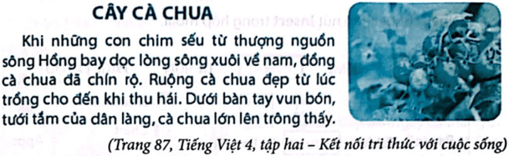
Bài giải chi tiết:
Bước 1. Nhập nội dung văn bản.
Bước 2. Định dạng tiêu đề với phông chữ đậm, cỡ chữ lớn, chữ màu xanh.
Bước 3. Định dạng nội dung với phông chữ nhỏ hơn.
Bước 4. Chèn hình ảnh: mở dải lệnh Insert, chọn Pictures. Tim tập hình ảnh cần chèn và nháy nút Insert. Nếu tìm hình ảnh trên Internet, hãy viết nguồn vào cuối văn bản.
Bước 5. Chọn cách bố trí hình ảnh Square: Nháy chuột vào hình ảnh và nháy nút lệnh . Chọn tiếp nút lệnh Square
Bước 6. Kéo thả hình ảnh sang bên phải để có được văn bản như mẫu.
Bài tập 11 (trang 29): Hãy mở sách giáo khoa lớp 5 môn Tiếng Việt hoặc Đạo đức và tìm đoạn văn bản em thích rồi trình bày theo.
Bài giải chi tiết:
- Tìm một đoạn văn bản và soạn thảo nội dung
- Định dạng tiêu đề và nội dung với kiểu chữ, phông chữ, cỡ chữ, màu sắc, … phù hợp
- Tham khảo đoạn văn bản sau
